المركب | الفرق بالكهروسالبية | نوع الرابطه | هل الرابطه قطبية ؟؟ | توزيع الشحنه على كل عنصر | شكل الجزئ القطبي  ( الرسم )
NH₃

[ OH ] ⁻¹

N₂
HF
CO
MgO
[ AsO₄ ] ⁻³
هل فهمت درس القطبية !!!
ساعديني
اسم الطالبة ........................
درس (4-5): الكهروسالبية و القطبية
ورقة عمل 2/ع

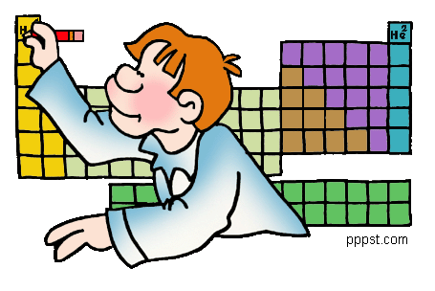

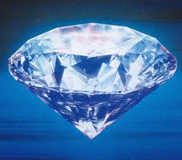

من أنا ؟؟.................
مما اتكون ...........نوع الرابطة ...........
مميزاتي .................................................................................................
☼ لماذ استخدم في ادوات القطع؟
......

حددي نوع القوى بين الجزيئات التالية مع اكمال الناقص؟؟؟

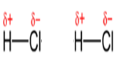

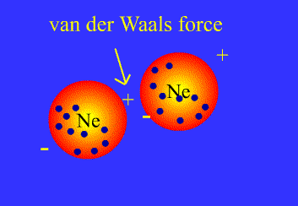

اعداد المعلمة : نورة العتيبي

